УНИВЕРСИТЕТ ИТМО

Факультет программной инженерии и компьютерной техники

Дисциплина «Дискретная математика»

**Курсовая работа**

Часть 2

Вариант 33

**Студент**

МД ШАХРИАР РАШИД P3130**Преподаватель**

Поляков Владимир Иванович

# Задание

Построить комбинационную схему, реализующую двоичный счетчик *C* = (*A*−1) mod 27, где A — 5 битное беззнаковое число и C — 5 битное.

# Таблица истинности

|  |  |  |  |  |  |  |  |  |  |  |
| --- | --- | --- | --- | --- | --- | --- | --- | --- | --- | --- |
| № | *a*1 | *a*2 | *a*3 | *a*4 | *a*5 | *c*1 | *c*2 | *c*3 | *c*4 | *c*5 |
| 0 | 0 | 0 | 0 | 0 | 0 | 1 | 1 | 0 | 1 | 0 |
| 1 | 0 | 0 | 0 | 0 | 1 | 0 | 0 | 0 | 0 | 0 |
| 2 | 0 | 0 | 0 | 1 | 0 | 0 | 0 | 0 | 0 | 1 |
| 3 | 0 | 0 | 0 | 1 | 1 | 0 | 0 | 0 | 1 | 0 |
| 4 | 0 | 0 | 1 | 0 | 0 | 0 | 0 | 0 | 1 | 1 |
| 5 | 0 | 0 | 1 | 0 | 1 | 0 | 0 | 1 | 0 | 0 |
| 6 | 0 | 0 | 1 | 1 | 0 | 0 | 0 | 1 | 0 | 1 |
| 7 | 0 | 0 | 1 | 1 | 1 | 0 | 0 | 1 | 1 | 0 |
| 8 | 0 | 1 | 0 | 0 | 0 | 0 | 0 | 1 | 1 | 1 |
| 9 | 0 | 1 | 0 | 0 | 1 | 0 | 1 | 0 | 0 | 0 |
| 10 | 0 | 1 | 0 | 1 | 0 | 0 | 1 | 0 | 0 | 1 |
| 11 | 0 | 1 | 0 | 1 | 1 | 0 | 1 | 0 | 1 | 0 |
| 12 | 0 | 1 | 1 | 0 | 0 | 0 | 1 | 0 | 1 | 1 |
| 13 | 0 | 1 | 1 | 0 | 1 | 0 | 1 | 1 | 0 | 0 |
| 14 | 0 | 1 | 1 | 1 | 0 | 0 | 1 | 1 | 0 | 1 |
| 15 | 0 | 1 | 1 | 1 | 1 | 0 | 1 | 1 | 1 | 0 |
| 16 | 1 | 0 | 0 | 0 | 0 | 0 | 1 | 1 | 1 | 1 |
| 17 | 1 | 0 | 0 | 0 | 1 | 1 | 0 | 0 | 0 | 0 |
| 18 | 1 | 0 | 0 | 1 | 0 | 1 | 0 | 0 | 0 | 1 |
| 19 | 1 | 0 | 0 | 1 | 1 | 1 | 0 | 0 | 1 | 0 |
| 20 | 1 | 0 | 1 | 0 | 0 | 1 | 0 | 0 | 1 | 1 |
| 21 | 1 | 0 | 1 | 0 | 1 | 1 | 0 | 1 | 0 | 0 |
| 22 | 1 | 0 | 1 | 1 | 0 | 1 | 0 | 1 | 0 | 1 |
| 23 | 1 | 0 | 1 | 1 | 1 | 1 | 0 | 1 | 1 | 0 |
| 24 | 1 | 1 | 0 | 0 | 0 | 1 | 0 | 1 | 1 | 1 |
| 25 | 1 | 1 | 0 | 0 | 1 | 1 | 1 | 0 | 0 | 0 |
| 26 | 1 | 1 | 0 | 1 | 0 | 1 | 1 | 0 | 0 | 1 |
| 27 | 1 | 1 | 0 | 1 | 1 | d | d | d | d | d |
| 28 | 1 | 1 | 1 | 0 | 0 | d | d | d | d | d |
| 29 | 1 | 1 | 1 | 0 | 1 | d | d | d | d | d |
| 30 | 1 | 1 | 1 | 1 | 0 | d | d | d | d | d |
| 31 | 1 | 1 | 1 | 1 | 1 | d | d | d | d | d |

# Минимизация булевых функций на картах Карно

*a*4*a*5 *a*4*a*5

00 01 11 10 00 01 11 10

|  |  |  |  |  |  |  |  |  |  |  |  |  |  |  |  |  |  |
| --- | --- | --- | --- | --- | --- | --- | --- | --- | --- | --- | --- | --- | --- | --- | --- | --- | --- |
| |  |  |  |  | | --- | --- | --- | --- | | 1 |  |  |  | |  |  |  |  | |  |  |  |  | |  |  |  |  | | 1  1  1  1  1  1  1  1  1  1  d  d  d  d  d |

00

01

*a*2*a*3

11

10

*a*1=0 *a*1=1

*c*1 = *a*1 *a*2∨ *a*1 *a*3∨ *a*1 *a*4∨ *a*1 *a*5∨ *a*1 *a*2 *a*3 *a*4 *a*5 (*SQ* = 18)

*a*4*a*5 *a*4*a*5

*a*

2

*a*

3

00

01

11

10

00

01

11

10

00

01

11

10

1

1

1

1

1

1

1

1

1

1

1

d

d

d

d

d

*a*1=0 *a*1=1

*c*2 = *a*2 *a*3∨ *a*2 *a*4∨ *a*2 *a*5∨ *a*2 *a*3 *a*4 *a*5 (*SQ* = 14)

*a*4*a*5 *a*4*a*5

*a*

2

*a*

3

00

01

11

10

00

01

11

10

00

01

11

10

1

1

1

1

1

1

1

1

1

1

1

1

d

d

d

d

d

*a*1=0 *a*1=1

*c*3 = *a*3 *a*4∨ *a*3 *a*5∨ *a*1 *a*3 *a*4 *a*5∨ *a*2 *a*3 *a*4 *a*5 (*SQ* = 16)

*a*4*a*5 *a*4*a*5

*a*

2

*a*

3

00

01

11

10

00

01

11

10

00

01

11

10

1

1

1

1

1

1

1

1

1

1

1

1

1

d

d

d

d

d

*a*1=0 *a*1=1

*c*4 = *a*4 *a*5∨ *a*4 *a*5 (*SQ* = 6)

*a*4*a*5 *a*4*a*5

*a*

2

*a*

3

00

01

11

10

00

01

11

10

00

01

11

10

1

1

1

1

1

1

1

1

1

1

1

1

1

d

d

d

d

d

*a*1=0 *a*1=1

*c*5 = *a*1 *a*5∨ *a*2 *a*5∨ *a*3 *a*5∨ *a*4 *a*5 (*SQ* = 12)

# Преобразование системы булевых функций

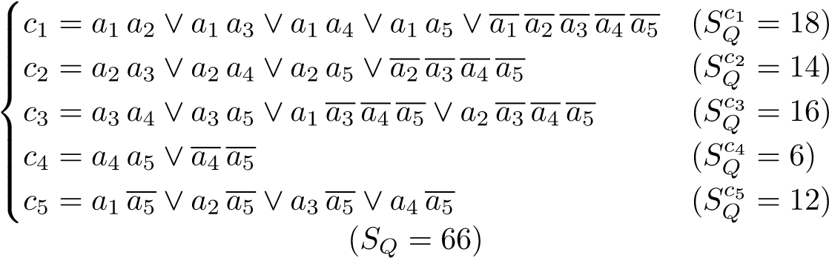

Проведем раздельную факторизацию системы.

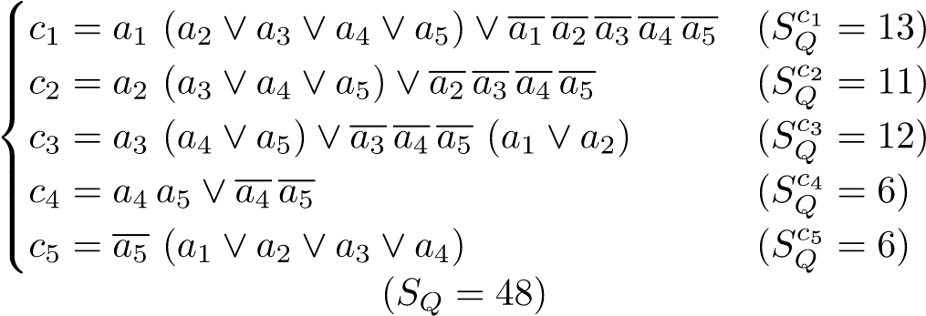

Проведем совместную декомпозицию системы.

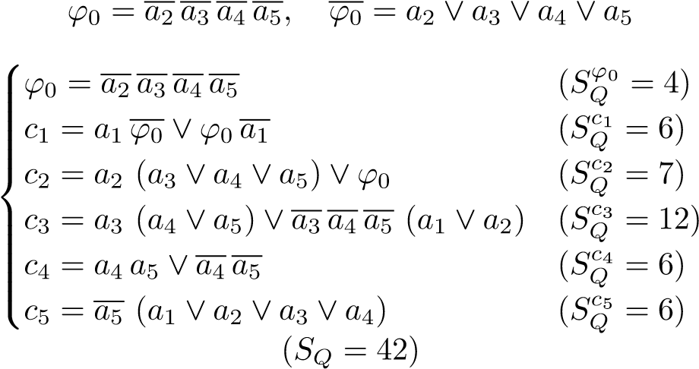

Проведем совместную декомпозицию системы.

*ϕ*1 = *a*4 *a*5*, ϕ*1 = *a*4∨ *a*5

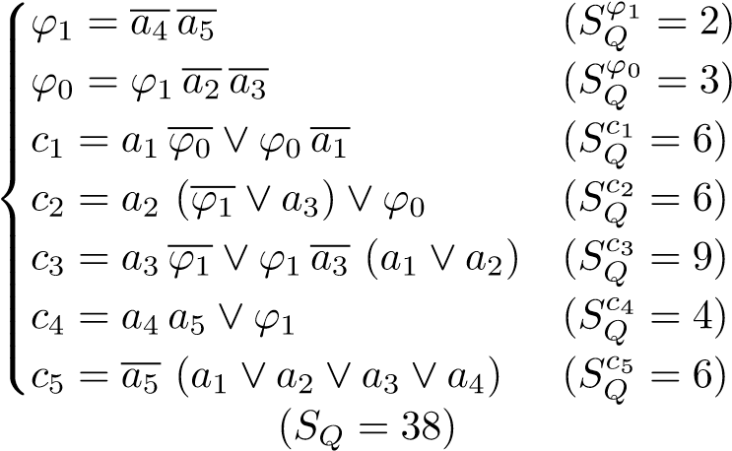

Проведем совместную декомпозицию системы.

*ϕ*2 = *a*1∨ *a*2

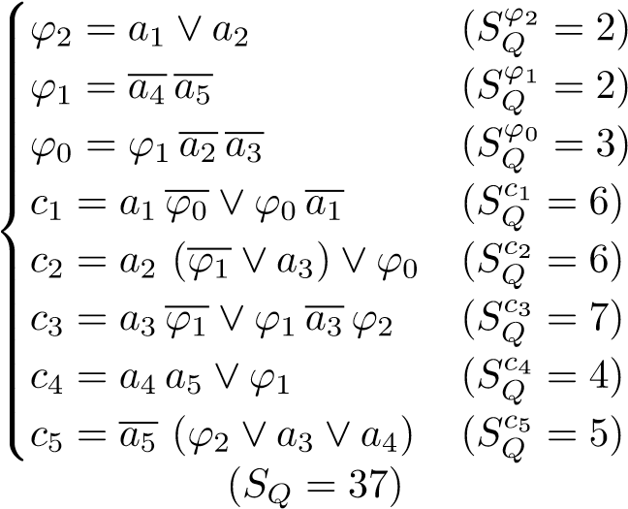

Проведем совместную декомпозицию системы.

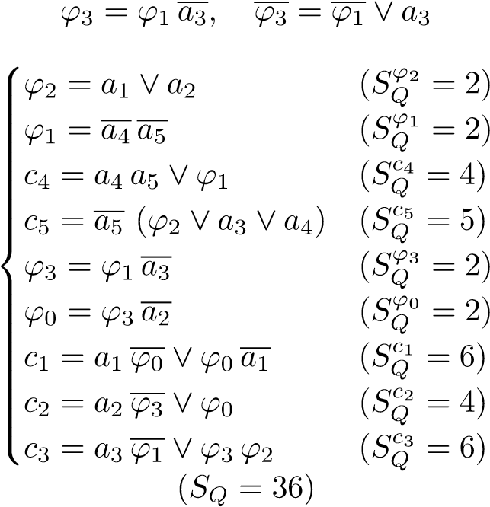

# Синтез комбинационной схемы в булемов базисе

Будем анализировать схему на следующем наборе аргументов:

*a*1 = 0*, a*2 = 1*, a*3 = 1*, a*4 = 1*, a*5 = 0 Выходы схемы из таблицы истинности:

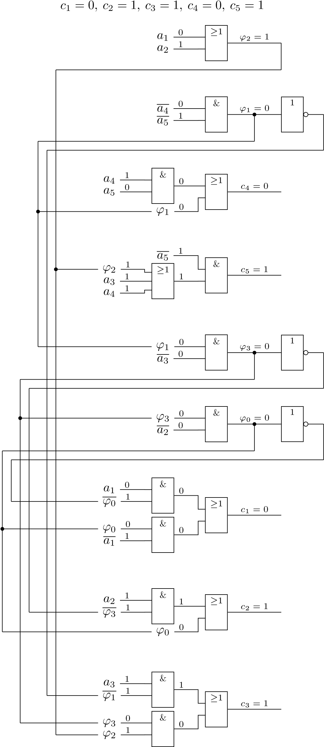

Цена схемы: *SQ* = 36. Задержка схемы: *T* = 6*τ*.